Consiste em um recurso gráfico da gestão de projetos, amplamente difundida na metodologia scrum para acompanhar o desempenho da equipe durante o desenvolvimento. O burndown possibilita que o scrum master visualize se as tarefas estão sendo executadas conforme o cronograma.

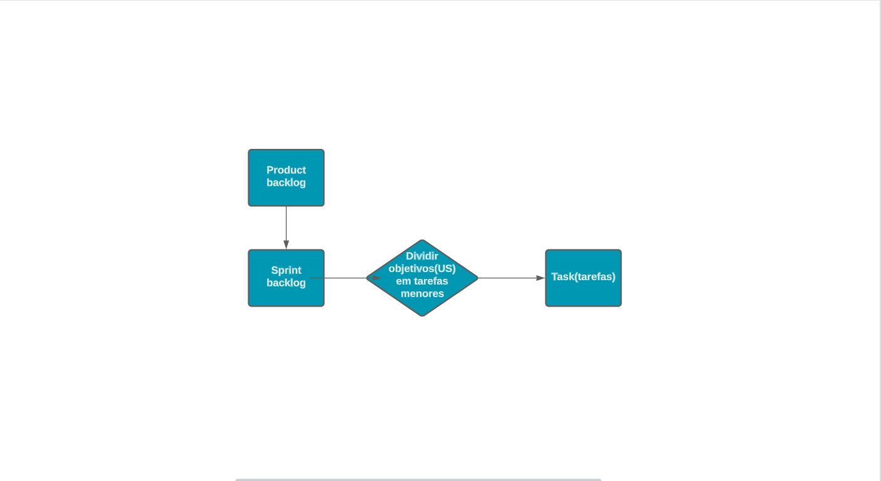

O diagrama acima exemplifica de maneira sucinta que para montagem de um burndown e necessário analisar as US do backlog e transformar em task(tarefas) estimando o esforço(tempo) para execução.